

**信息系统设计实训报告**

**2017-2018-3学期**

**2018.7**

小组成员组成及成绩评定

|  |  |  |  |
| --- | --- | --- | --- |
| **小组总评成绩** | |  | |
| 姓名 | 学号 | 负责内容概况 | 成绩 |
| 陶涛 | 1508020109 | 负责撰写报告第1-4章和第六、七章并调整格式 |  |
| 李晨阳 | 1508020104 | 负责撰写第五章 |  |
| 张俊 | 1508020201 | 负责撰写第五章 |  |

目 录

目录

[第一章 项目概况及要求 5](#_Toc519584288)

[1.1项目概述 5](#_Toc519584289)

[1.2编写目的 5](#_Toc519584290)

[1.3 项目背景 5](#_Toc519584292)

[1.3.1 系统名称 6](#_Toc519584293)

[1.3.2系统来源 6](#_Toc519584294)

[1.3.3系统背景 6](#_Toc519584295)

[1.4定义 7](#_Toc519584296)

[第二章 系统需求分析 7](#_Toc519584297)

[2.1 用户功能要求 7](#_Toc519584298)

[2..1.1管理者 7](#_Toc519584299)

[2.1.2学生评委 7](#_Toc519584300)

[2.1.3教师评委 7](#_Toc519584301)

[2.1.4被评分者 8](#_Toc519584302)

[2.2 系统性能要求 8](#_Toc519584303)

[2.3 输入输出要求 8](#_Toc519584304)

[2.3.1输入要求： 8](#_Toc519584305)

[2.3.2输出要求： 8](#_Toc519584306)

[2.4 用户其他要求 9](#_Toc519584307)

[2.5 可行性论证 9](#_Toc519584308)

[第三章 系统分析 9](#_Toc519584309)

[3.1 组织结构及业务流程分析 9](#_Toc519584310)

[3.1.1组织结构分析 9](#_Toc519584311)

[3.1.2业务流程分析 10](#_Toc519584312)

[3.2 数据流程分析 11](#_Toc519584313)

[3.2.1顶层数据流程图 11](#_Toc519584314)

[3.2.2一层数据流程图 11](#_Toc519584315)

[3.2.3二层数据流程图 12](#_Toc519584316)

[3.3用例建模 13](#_Toc519584317)

[3.3.1总体用例建模 13](#_Toc519584318)

[3.3.2.1业务用例建模-评分前管理 13](#_Toc519584319)

[3.3.2.2业务用例建模-评分过程管理 14](#_Toc519584320)

[3.3.2.3业务用例建模-评分后管理 15](#_Toc519584321)

[3.4健壮性分析 15](#_Toc519584322)

[3.4.1学生评分健壮性分析 15](#_Toc519584323)

[3.4.2 教师评分健壮性分析 16](#_Toc519584324)

[3.4.3管理员成绩处理健壮性分析 17](#_Toc519584325)

[第四章 系统设计 18](#_Toc519584326)

[4.1 总体设计( 功能树设计） 18](#_Toc519584327)

[4.2 顺序图设计 19](#_Toc519584328)

[4.2.1学生评分顺序图 19](#_Toc519584329)

[4.2.2教师评分顺序图 19](#_Toc519584330)

[4.2.3管理员分数管理顺序图 20](#_Toc519584331)

[4.3 类图设计 21](#_Toc519584332)

[4.3.1类图建模 21](#_Toc519584333)

[4.3.2类关系图建模 22](#_Toc519584334)

[4.4 输入输出设计 23](#_Toc519584335)

[4.5 模块算法设计 25](#_Toc519584336)

[第五章 系统测试与部署 25](#_Toc519584337)

[5.1 系统架构选择 25](#_Toc519584338)

[5.2 系统界面实现 26](#_Toc519584339)

[5.3系统测试 28](#_Toc519584340)

[5.3.1测试环境 28](#_Toc519584341)

[5.3.2测试结果及分析 28](#_Toc519584342)

[5.3.2.1测试执行情况 28](#_Toc519584343)

[5.3.2.2功能测试 28](#_Toc519584344)

[5.3.3.1连接速度测试 29](#_Toc519584345)

[5.3.3.2压力测试 29](#_Toc519584346)

[5.3.4不间断运行测试 29](#_Toc519584347)

[5.3.5 易用性测试 30](#_Toc519584348)

[5.3.6 可靠性测试 30](#_Toc519584349)

[5.4 系统实施应用 31](#_Toc519584350)

[5.4.1.1计算机系统实施 31](#_Toc519584351)

[5.4.1.2网络系统实施 31](#_Toc519584352)

[5.4.2 软件开发工具 31](#_Toc519584353)

[5.4.3 程序与系统调试 31](#_Toc519584354)

[5.4.3.1程序测试原则 31](#_Toc519584355)

[5.4.3.2系统调试 32](#_Toc519584356)

[5.4.4 系统的维护 32](#_Toc519584357)

[第六章 系统测试与部署 32](#_Toc519584358)

[第七章 其他说明 32](#_Toc519584359)

[第八章 反思日志 33](#_Toc519584360)

## 项目概况及要求

### 1.1项目概述

互联网自上世纪五十年代出现以来极大地推动了生产力的发展，现今互联网与生活的方方面面紧密融合，其地位也越来越像日常生活中的水和电一样，成为一种生活必需品。办公自动化（OA）诞生于本世纪初，发展迅速，现已广泛应用于各大、中、小型企业，节约了办公人员的大量时间并且降低了办公的成本。加强自身信息化建设，在互联网迅猛发展的当下，似乎成为每一个企业与事业单位的首要竞争战略。

### 1.2编写目的

随着网络化办公的发展，越来越多的教师希望能够在线打分并自动生成学生的期末分数，以提高分数统计的准确率从而提高教学效率。为满足日益增长的需求，提高教学效率，开发在线打分管理系统实时生成学生期末成绩，具有重要意义。在线打分系统能根据各评委打分的权重，快捷、有效、准确、实时地计算出学生的期末成绩，使得教师不必手工计算学生成绩，同时降低出错率，节约教师时间。教师利用在线打分管理系统录入学生的平时成绩后，系统能自动的生成学生该科目的最终成绩，同时便捷的学生成绩导出功能方便了教师与校园教学系统的对接。

### 1.3 项目背景

为促进中国石油大学（华东）网络化教学的发展，满足学生讲课教师点评评委打分这种全新教学模式而带来的在线打分的需求。开发在线打分管理信息系统成为迫切的需要，在线打分系统能满足多个评委同时在线打分，同时根据不同评委的等级，在计算最终成绩时采取相应的比重，这让更多的学生能参与到分数决策环节使得学生得分更加科学合理。同时，在线打分系统促进了无纸化办公教学，节约成本，保护了自然环境。

### 1.3.1 系统名称

系统名称为在线打分管理信息系统

### 1.3.2系统来源

由于只存在学生成绩管理系统并不存在在线打分管理系统，因此在线打分管理系统将在考虑与现有学生成绩管理系统较好对接的前提下进行全新的设计与开发。

### 1.3.3系统背景

信息系统分析与设计是信息管理与信息系统专业的重要必修课程之一，为了锻炼学生的信息系统分析与设计的能力，中国石油大学（华东）信息管理与信息系统专业在大学三年级的小学期开设了信息系统开发实训课程，以锻炼学生的信息系统开发能力。为了体现课程考核的公平与合理性，老师采用了让所有学生对各小组进行现场打分的评分策略。为了减少手工计算，对接网络信息化教学，特此开发在线打分管理信息系统来完成对学生期末答辩的现场打分。在线打分管理系统也可进行推广使用，比如马克思主义哲学教学改革中提倡学生进行讲课，老师点评，那么学生成绩的评定就可以利用在线打分管理信息系统来完成，让所有的听课学生与教师进行现场评分，使得学生的得分更加的科学合理。网络教学化使得教学信息的搜集与获取变得更加便捷，同时节省了大量的人力与物力，这对于中国石油大学（华东）与信息管理与信息系统专业的发展都具有重要的意义。在线打分管理系统符合中国石油大学（华东）“十三五”课改计划中的推进网络化教学的目标，对于推动网络化教学具有促进意义。同时，在线打分管理信息系统也实现了与中国石油大学（华东）学生成绩管理系统的对接，解决了教师登记学生成绩的“最后一公里”问题。

系统的开发者为：陶涛、张俊、李晨阳

用户：需要在现场打分并且需要较多学生评委的课程老师

### 1.4定义

在线打分管理信息系统是学生评委和老师评委利用电脑、手机等终端设备通过互联网对学生课程进行评分，并实时生成分数的一种信息系统。在线打分管理信息系统使得学生也参与到课程评分当中，打破了以往仅课程老师评分的惯例，降低了学生课程所得分数的随机性，使得评分变得更加的科学、合理、透明保证了考核的公平性，激发了学生的学习热情，提高了教学质量。

## 第二章 系统需求分析

### 2.1 用户功能要求

### 2..1.1管理者

（1）能启动关闭系统

（2）能发布评分任务

（3）能查看全部评分结果

（4）可分析学生成绩（如：计算平均数等）

（5）能对学生分数进行修改

（6）能够添加学生的平时成绩

### 2.1.2学生评委

（1）能修改分数

（2）能提交分数（一旦提交后不得修改）

### 2.1.3教师评委

（1）能修改分数

（2）能提交分数（一旦提交后不得修改）

### 2.1.4被评分者

（1）能查询得分

（2）能对分数进行申诉

### 2.2 系统性能要求

（1）在数据量较小且服务器性能满足基本要求配置时，能够实时生成分数

（2）能够满足50人以内同时在线评分

（3）能够保证评分的安全性

### 2.3 输入输出要求

### 2.3.1输入要求：

（1）分数的范围为0-100.

（2）输入评分时，需要输入的整数，其他类型的数据系统会提示输入有误。

（3）系统要求输入的登录名为学生的学号，不允许出现非数字字符。

（4）管理员在录入学生平时成绩

### 2.3.2输出要求：

（1）学生能够查询到自己课程最终得分、教师评分、学生评分和平时成绩，数据类型均为整型。

（2）管理员能以页面的形式展示出全部学生的最终成绩。

### 2.4 用户其他要求

在线评分系统面向的用户群体为需要在线打分的课程老师和学生，鉴于课程评分具有一次性，系统并不需要一直被使用。为使在线评分能高效的进行，学生评委通过给定的账户与密码可以直接登录在线打分系统而无需事先注册，初始账号为学号，密码为学号，且无权修改密码。学生登录成功后会跳转到学生评分界面，共有16个小组需要评分，评分后将16个小组的成绩同一输入到数据库。教师评也使用初始的密码进行登录，登陆成功后进入登录成功界面，教师选择相应的界面，共有三个界面分别为教师评分界面、教师平时成绩管理界面和教师期末成绩。教师在教师评分界面对各个小组进行评分，在平时成绩管理界面录入各个学生的平时成绩，在学生期末成绩管理界面生成所有学生的各项成绩和期末总成绩，生成总成绩后，教师可以通过复制粘贴的方式将学生期末成绩复制粘贴到excel表格中进行存档。

### 2.5 可行性论证

该项目来源于教学的实际需求具有较高的现实可行性，技术上使用ASP.Net和SQL Server进行开发，开发工具简单易学并且团队三名成员中有两个有过相关的开发经验，因此本项目具有较高的技术可行性。在经济方面，信息系统实训课是信管专业的核心必修课程，开发时间总共有十天，开发过程中不存在劳务费的发生，租用腾讯云服务器，由于实名认证后可以免费使用服务器15天，不需要另外延长租借的时间。租借服务器仅花费了0.01元的实名认证费用，具有极高的经济可行性。

## 第三章 系统分析

### 3.1 组织结构及业务流程分析

### 3.1.1组织结构分析

在线打分管理信息用户群体可以分为四类：课程管理、评分学生、评分老师，学生。课程管理员具有最高权限，可以管理学生、评分老师与评分学生。评分学生是所有课程学生，因此评分学生将会多于一个，评分老师也会有一至多个。

图3-1 组织结构图

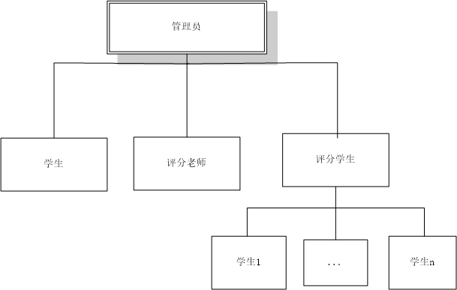

### 3.1.2业务流程分析

描述：在线打分管理信息系统由管理先开放打分系统，学生评委与教师评委登录系统后自动跳转到相应的评分界面。然后学生进行现场答辩，学生评委与教师评委对每组进行评分，评分完毕后，教师评委与学生评委在教师点击提交分数按钮将各个小组的分数存储到数据库中，每位评委只可以提交一次分数。提交完毕后评分技术，管理员选择关闭在线打分系统，此时学生与评委均不可再次登陆，待管理员发布学生成绩之后方可再次登陆查询自己课程得分。管理员关闭系统之后，会录入学生的平时成绩，生成学生最终成绩后在线发布成绩，最后生成学生课程成绩，上报学生成绩管理系统。

图3-2系统活动图

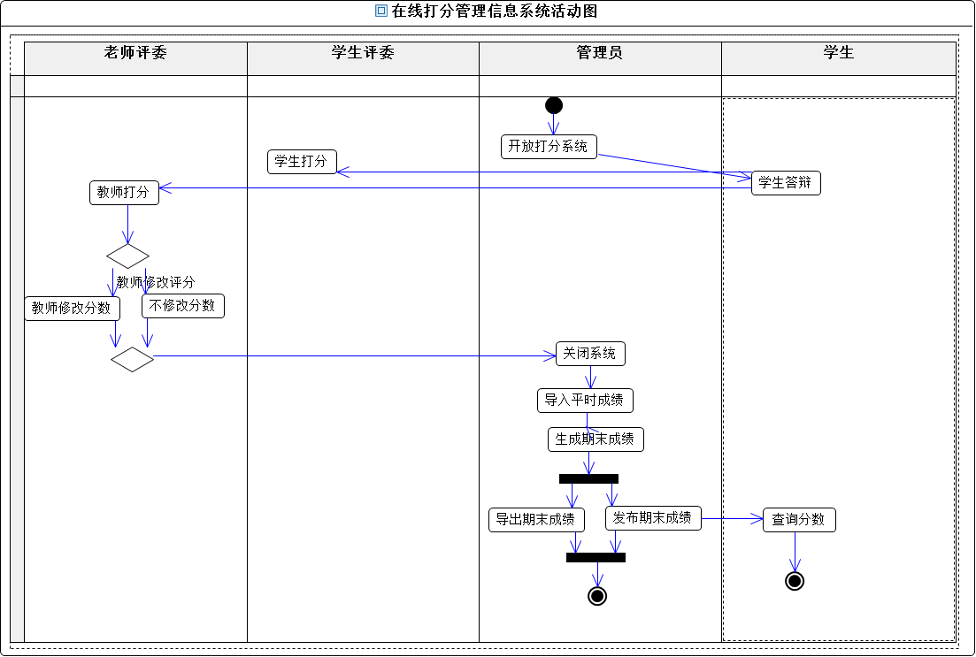

### 3.2 数据流程分析

### 3.2.1顶层数据流程图

描述：在线打分管理系统的顶层数据流程图，包含有四个接口，分别为学生接口、评分学生接口、评分老师接口以及管理员接口。学生通过在线打分管理系统，可以获得个人成绩类；评分学生将自己给同学的期末评分成绩类传输到在线打分管理系统中；评分老师将自己给学生的期末评分成绩类传输到在线打分管理系统中；管理员可以通过在线打分管理系统修改学生的期末成绩，同时可以导入学生的平时成绩，导出所有学生的期末总评成绩。

图3-3数据流程图（a）

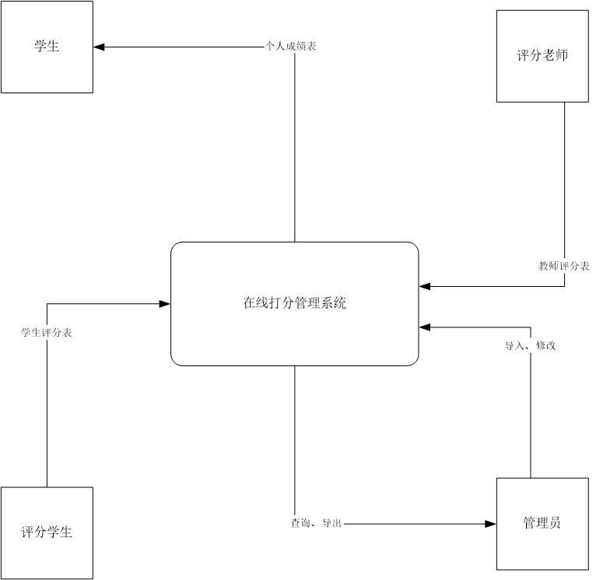

### 3.2.2一层数据流程图

描述：学生通过查分管理进程可以获得从成绩数据存储中查询到个人成绩类，包含学生评分、教师评分、平时成绩和期末成绩四项内容。评分学生通过学生评分管理进程，可以将自己给同学的期末评分类存储到成绩数据中；评分老师通过老师评分管理进程，可以将自己给学生的期末评分类存储到成绩数据中；管理员可以通过分数导入、修改管理进程，将学生的平时成绩存储到成绩数据之中或将修改后的学生成绩存储到成绩数据中；同时管理员可以通过查询、导出进程查询学生的期末成绩并将学生的期末成绩导出。

图3-4数据流程图（b）

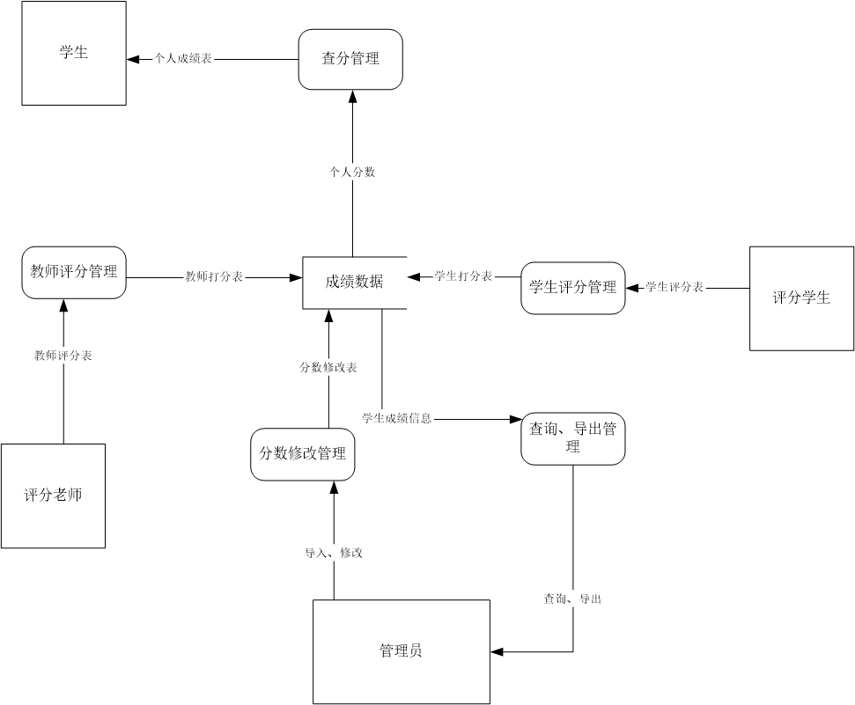

### 3.2.3二层数据流程图

描述：学生通过学生查分管理进程从总成绩数据存储中获得自己的个人成绩明细。评分学生通过学生评分管理进程将自己给学生的期末评分类存储到教师打分数据存储中；评分老师通过老师评分管理进程将自己给同学的期末评分类存储到学生打分数据存储中；管理员通过平时成绩管理进程将学生的平时成绩存储到学生平时成绩存储中；通过总成绩生成进程将学生打分数据、教师打分数据和平时成绩数据按照各自在总成绩中所占比重生成学生的最终课程成绩并存储到课程总成绩数据存储中；通过修改学生成绩进程可以修改学生课程总成绩数据中任一单项成绩；通过成绩导出进程可以从课程总成绩数据存储中导出学生的最终成绩。

图3-5数据流程图（c）

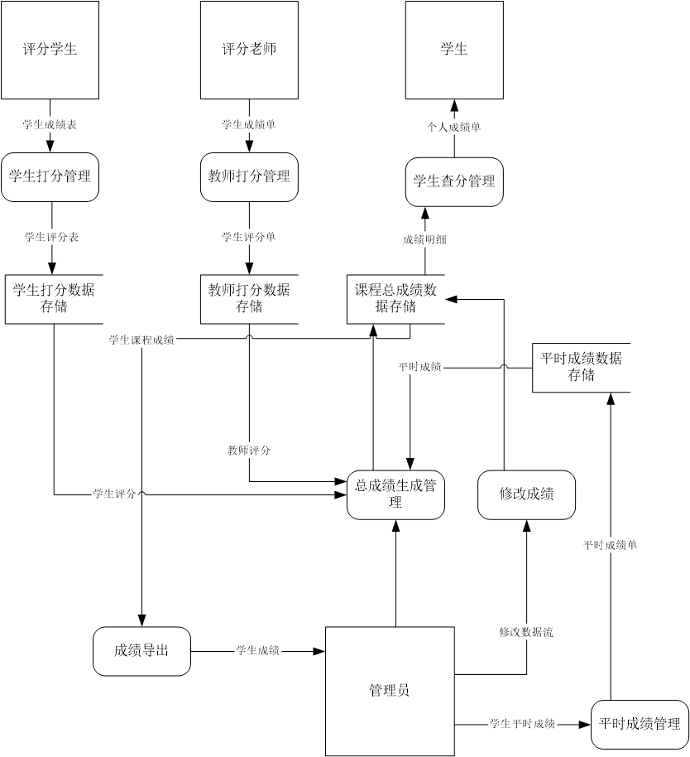

### 3.3用例建模

### 3.3.1总体用例建模

描述：在线打分管理系统的总体用例图，包含有四个用户，分别为学生、评分学生、评分老师以及管理员。学生通过在线打分管理，可以获得个人成绩类；评分学生将自己给同学的期末评分成绩类传输到在线打分管理中；评分老师将自己给学生的期末评分成绩类传输到在线打分管理中；管理员可以通过在线打分管理修改学生的期末成绩，同时可以导入学生的平时成绩，导出所有学生的期末总评成绩。

图3-6 系统用例图（a）

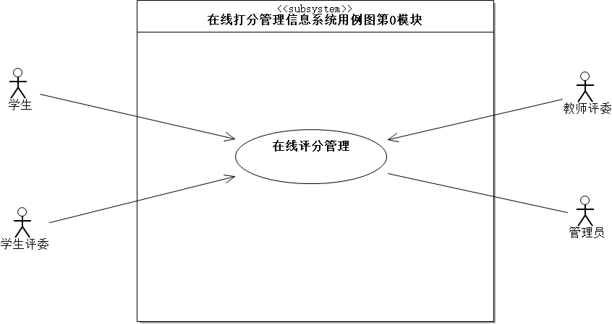

#### 3.3.2业务用例建模

### 3.3.2.1业务用例建模-评分前管理

描述：在线评分开始之前，需要管理员先行开放在线打分管理，并发布在线评分任务。

图3-7 系统用例图（b）

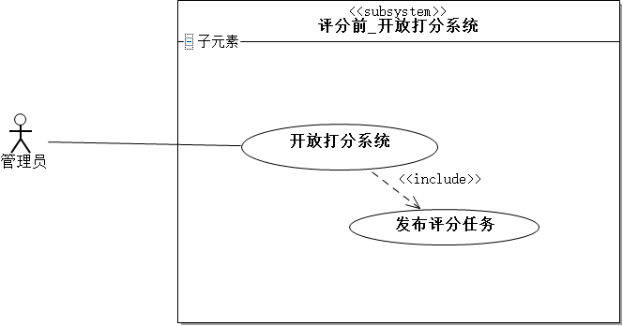

### 3.3.2.2业务用例建模-评分过程管理

描述：在线打分管理信息的系统用例图第2模块为评分过程管理，涉及的用户类型有学生评委与教师评委，均泛化于用户类型。学生评委与教师评委登陆后进行评分操作。在学生评分活动过程中包含暂存分数与提交分数的活动，在教师评委的评分活动过程中也包含暂存分数与提交分数的活动，并且拓展了修改分数的功能，不过教师评委修改的分数权限仅能在管理员关闭在线打分管理任务之前使用，即一旦管理员关闭了本次在线打分任务之后，教师评委将失去此项功能。

图3-8 系统用例图（c）

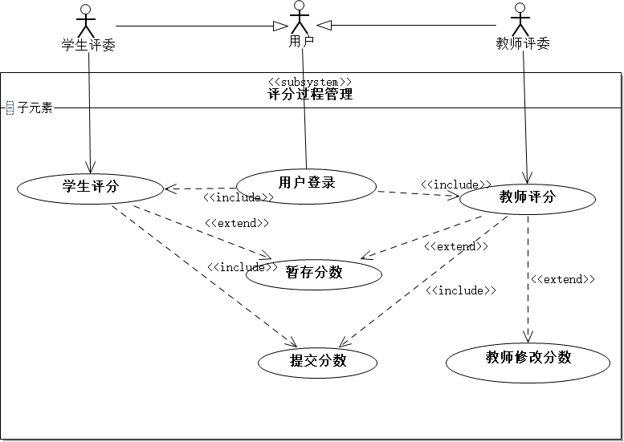

### 3.3.2.3业务用例建模-评分后管理

描述：在线打分管理信息系统用例图第3模块是评分后处理。涉及的用户类型为学生与管理员，均泛化于用户。管理员登陆成功后发布学生期末最终成绩，在进行这项活动的过程中，管理员需要先导入学生的平时成绩 然后生成学生的期末成绩，在生成期末成绩之后管理员可以导出学生的成绩类，也可以修改学生的成绩，或给学生写课程评语，在这些过程之后，在线发布学生的课程期末成绩。学生在成绩发布之后登录系统即可查询到自己的课程成绩以及老师所给的评语。

图3-9 系统用例图（d）

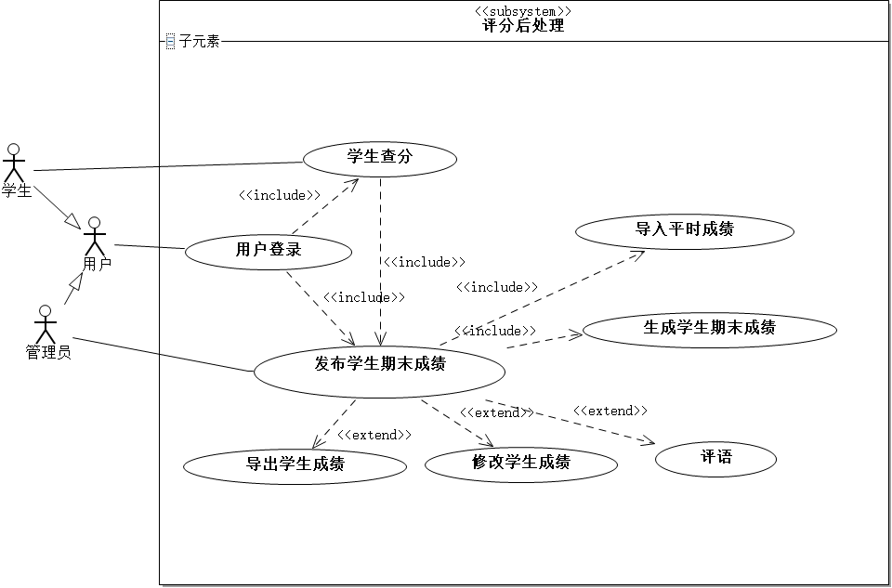

### 3.4健壮性分析

### 3.4.1学生评分健壮性分析

描述：学生评分健壮性分析中含有的角色是学生评委，含有三个边界对象分别为：登陆界面、主界面和学生评分界面。含有三个控制对象分别为：登陆控制、主界面控制、学生评分界面控制。含有两个实体对象分别为：学生类和学生分组评分类。首先学生评委在登陆界面登陆，点击登陆按钮后登陆控制通过搜索学生类中的学生信息验证用户身份，如果验证失败，则登陆失败退出。验证成功则后跳转至主界面，通过主界面至学生评委打分界面，通过该界面给每一个小组打分，并将评分储存到学生分组评分类中。

图3-10学生评分健壮性分析图

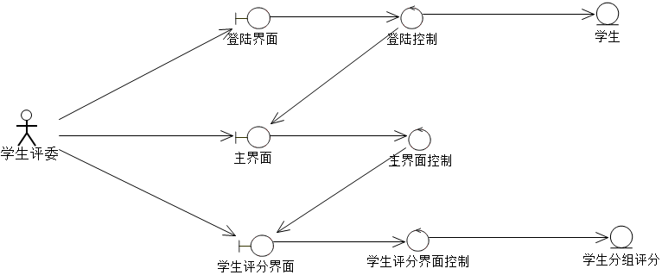

### 3.4.2 教师评分健壮性分析

描述：教师评分健壮性分析中含有的角色是教师评委，含有四个边界对象分别为：登陆界面、主界面、教师评分界面和教师修改分数界面。含有四个控制对象分别为：登陆控制、主界面控制、教师评分界面控制和教师修改分数界面控制。含有两个实体对象分别为：教师类和教师学生分组评分类。首先教师评委在登陆界面登陆，点击登陆按钮后登陆控制通过搜索教师类中的教师信息验证用户身份，如果验证失败，则登陆失败退出。验证成功则后跳转至主界面，通过主界面至教师评委打分界面，通过该界面给每一个小组打分，并将评分储存到教师分组评分类中。也可以通过教师评分界面控制，跳转至教师修改分数界面，通过教师修改评分控制将修改后的学生成绩更新到教师分组评分类中。

图3-11教师评分健壮性分析图

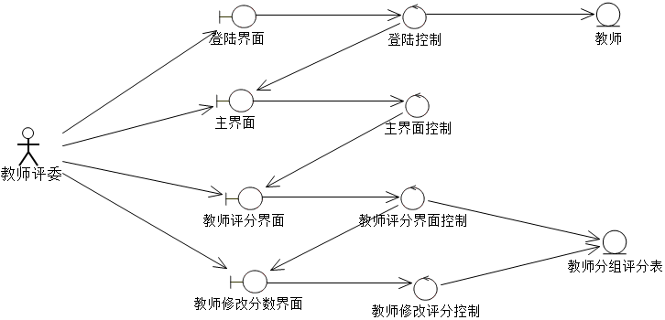

### 3.4.3管理员成绩处理健壮性分析

描述：管理员成绩处理健壮性分析中含有的角色是管理员，含有七个边界对象分别为：登陆界面、主界面、管理员分数管理界面、平时成绩管理界面、期末成绩生成界面、管理员成绩修改界面和成绩比重选择管理界面。含有七个控制对象分别为：登陆控制、主界面控制、管理员分数管理界面控制、平时成绩管理界面控制、期末成绩生成界面控制、管理员成绩修改界面控制和成绩比重选择管理界面控制。含有四个实体对象分别为：教师类、平时成绩类、学生期末总成绩类。首先管理员在登陆界面登陆，点击登陆按钮后登陆控制通过搜索教师类中的教师信息验证用户身份，如果验证失败，则登陆失败退出。验证成功则后跳转至主界面，通过主界面至管理员分数管理界面，通过该界面管理学生的分数。管理员分数管理界面控制可以跳转至平时成绩管理界面、期末成绩生成界面、管理员成绩修改界面和成绩比重选择管理界面。平时成绩管理界面通过平时成绩管理控制将学生的平时成绩存储到平时成绩类中。期末成绩生成界面可以通过期末成绩生成管理控制从成绩比重界面中获取成绩比重信息而后生成学生的期末成绩并存储到学生期末成绩类中。管理员通过成绩修改界面通过期末成绩修改控制将修改后的学生期末成绩更新到学生期末成绩类中。

图3-12 管理员成绩处理健壮性图

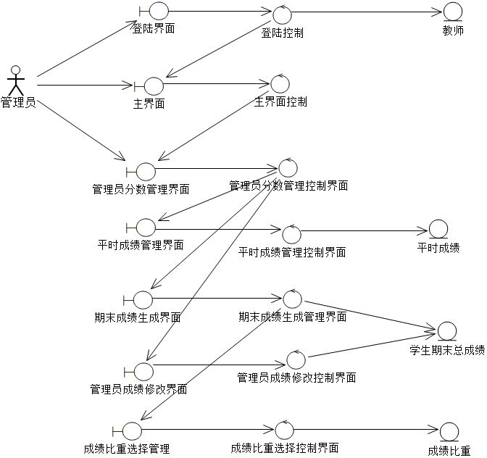

## 第四章 系统设计

### 4.1 总体设计( 功能树设计）

在线评分系统包括客户端和管理端，客户端用于学生评分，管理端用于教师评分以及学生的成绩管理。客户端包括的功能有学生的登录、学生身份验证以及在线评分；管理端包括的功能有教师登录、教师身份验证功能、教师评分、教师平时成绩管理和教师期末成绩管理。

图4-1 系统功能树图

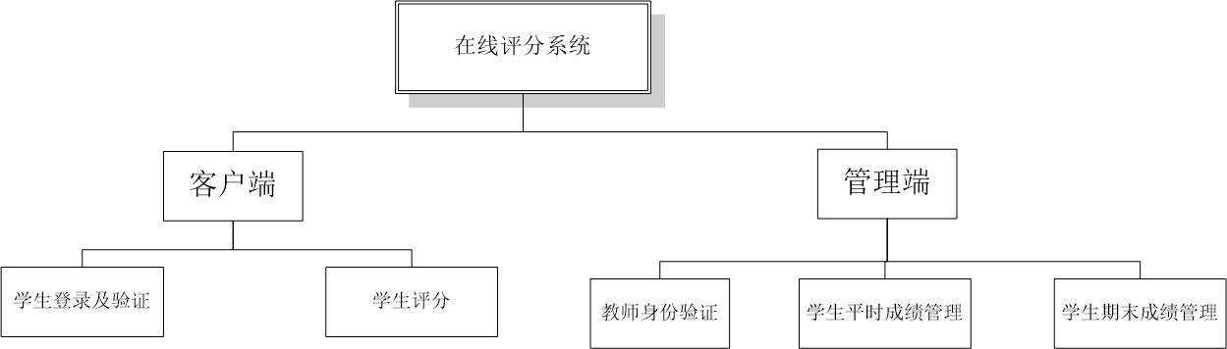

### 4.2 顺序图设计

### 4.2.1学生评分顺序图

描述：学生评分顺序图共有七个子元素，学生在主界面登录，主界面验证学生的身份信息通过主界面控制在学生类中验证学生信息。验证失败则退出，验证成功则跳转至学生评分界面，学生评分界面将学生评委评分信息用评分方法通过学生评分控制界面将学生分数存储到学生分组评分中。

图4-2学生评分顺序图

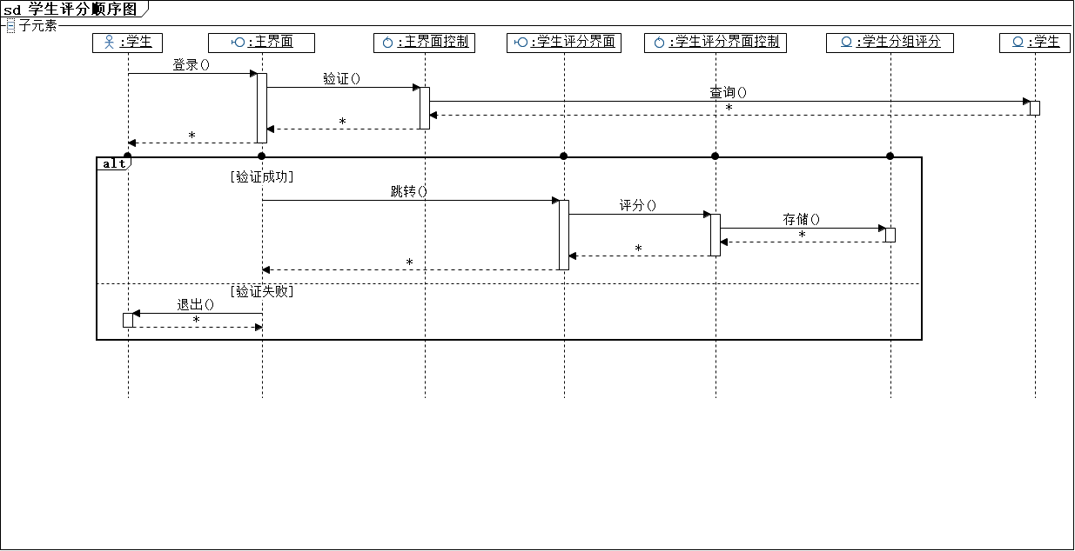

### 4.2.2教师评分顺序图

描述：教师评分顺序图共有九个子元素，教师在主界面登录，主界面验证教师的身份信息通过主界面控制在教师类中验证教师信息。验证失败则退出，验证成功则跳转至教师评分界面，教师评分界面将教师评委评分信息用评分方法通过教师评分控制界面将学生分数存储到教师分组评分中。教师评分结束后可以选择是否修改学生分数，如果不修改，则打分结束。如果修改则跳转至教师修改分数界面，教师修改分数界面控制会将教师修改的分数更新到教师评分当中。

图4-3教师评分顺序图

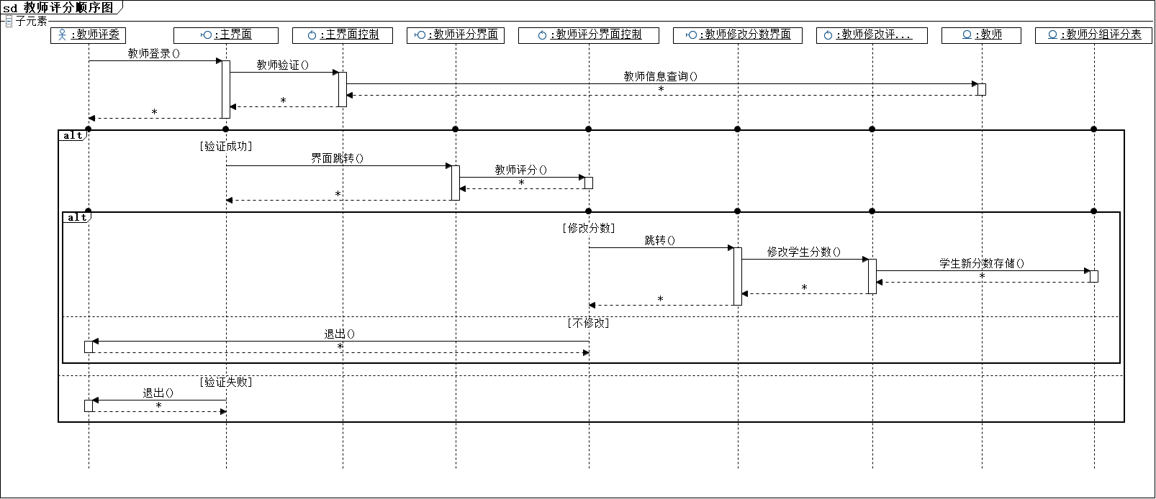

### 4.2.3管理员分数管理顺序图

描述：首先管理员在登陆界面登陆，点击登陆按钮后登陆控制通过搜索教师类中的教师信息验证用户身份，如果验证失败，则登陆失败退出。验证成功则后跳转至主界面，通过主界面至管理员分数管理界面，通过该界面管理学生的分数。管理员分数管理界面控制可以跳转至平时成绩管理界面、期末成绩生成界面、管理员成绩修改界面和成绩比重选择管理界面。平时成绩管理界面通过平时成绩管理控制将学生的平时成绩存储到平时成绩类中。期末成绩生成界面可以通过期末成绩生成管理控制从成绩比重界面中获取成绩比重信息而后生成学生的期末成绩并存储到学生期末成绩类中。管理员通过成绩修改界面通过期末成绩修改控制将修改后的学生期末成绩更新到学生期末成绩类中。

图4-4管理员分数管理顺序图

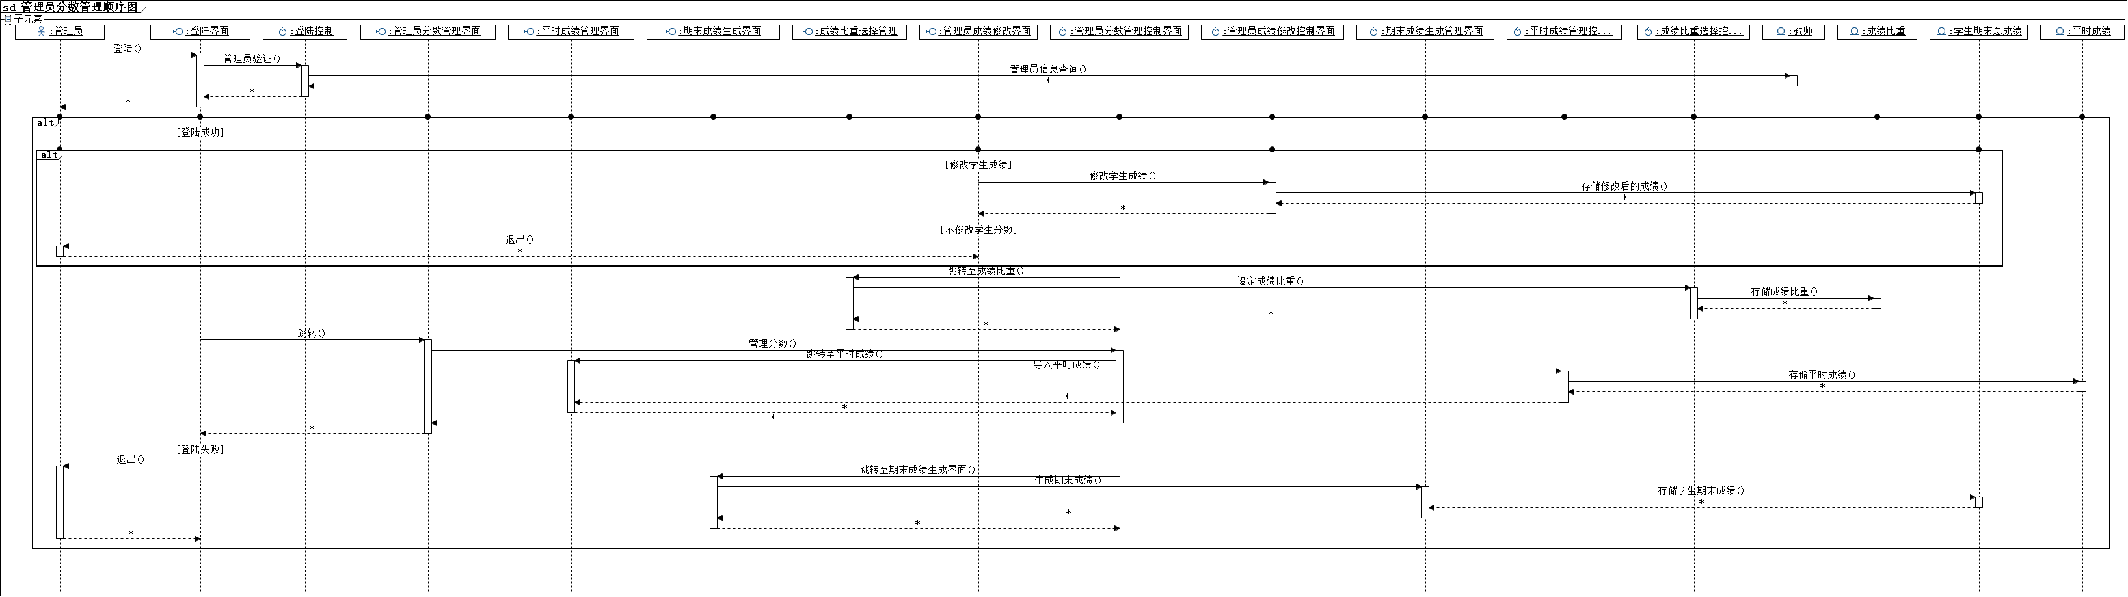

### 4.3 类图设计

### 4.3.1类图建模

描述：在线打分管理信息系统共涉及九个类图，分别为学生类、教师类、学生分组类、学生分组信息类、学生分组评分类、教师分组评分类、平时成绩类、成绩比重类和学生期末成绩类。学生类中含有的属性有学生的姓名、学号与学生的描述。教师类中所含有的属性有教师的序号与姓名。学生分组类中所含有的属性有学生的姓名，学号与组号。学生分组信息类中所含有的属性有小组序号、小组名称、组长姓名、组员一姓名、组员二姓名、组员三姓名。学生分组评分类中所含有的属性有评分学生姓名、序号与学生评分。教师分组评分中所含有的属性有教师编号、教师姓名与教师评分。平时成绩类中所含有的属性有学生的姓名、序号、描述与平时成绩。成绩比重中所含有的属性有学生评分比重、教师评分比重与平时成绩比重。学生期末成绩类所含有的属性有学生的学号、姓名、学生评分成绩、教师评分、平时成绩、最终分数以及描述。

图4-5 系统基本类图

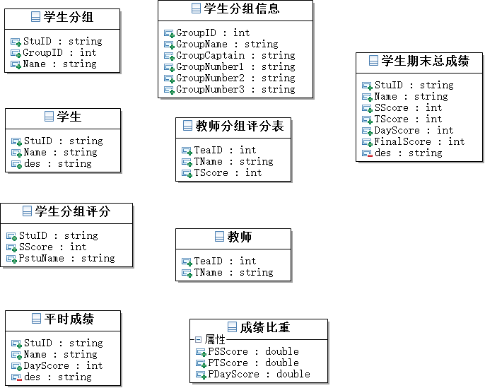

### 4.3.2类关系图建模

描述：基本类图中的九个类有如下关系，一个学生只会属于一个组别，而一个组中却会含有多个学生，因此学生分组类与学生类是一对多的关系。一个学生分组类只会对应一个学生分组信息类，因此是一对一的关系。每个学生都会有自己唯一的分组评分，因此学生类与学生分组评分类的关系是一对一的关系。每一个学生也都会有自己相应的平时成绩，因此学生类与平时成绩类的关系为一对一。在课程结束之后每一个学生也都会对应有一个期末成绩，因此学生类与学生期末总成绩的关系为一对一。再生成学生期末成绩时，会由于各部分成绩所占比重不同，使得学生的期末成绩有所变化，因此学生期末总成绩类与成绩比重类的关系为一对一。学生分组评分与学生分组信息关系也为一对一。同理，教师类与教师分组评分类类的关系，以及教师分组评分类类与学生分组信息类的关系均为一对一。

图4-6 系统类关系图管理

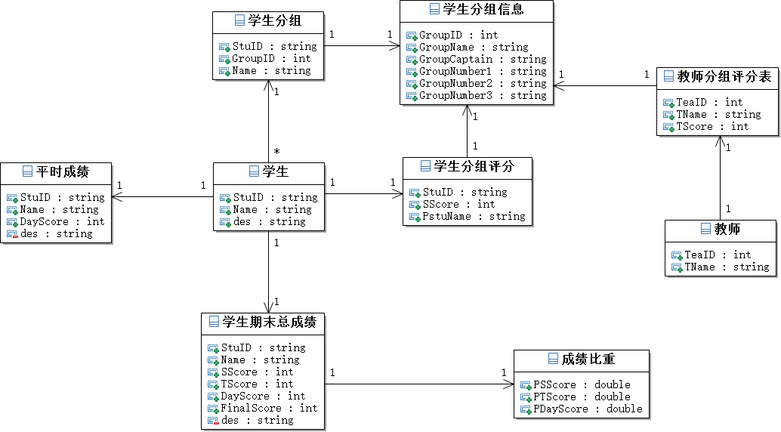

### 4.4 输入输出设计

输入设计：学生输入给各组的评分，小组的分数为0-100之间，鉴定小于0和大于100的分数为恶意分数，系统后台会将这些数据视为无效数据进行过滤，对有效分数进行求均值并取整后作为小组的有效得分；教师输入设计包括教师评分，教师评分没有检测分数有效性，相信教师评分的公正性，教师录分的范围0-100，在每个输入框后面可以看到各个学生的得分，点击提交按钮即可对学生的分数进行更新。

图4-7 学生评分界面

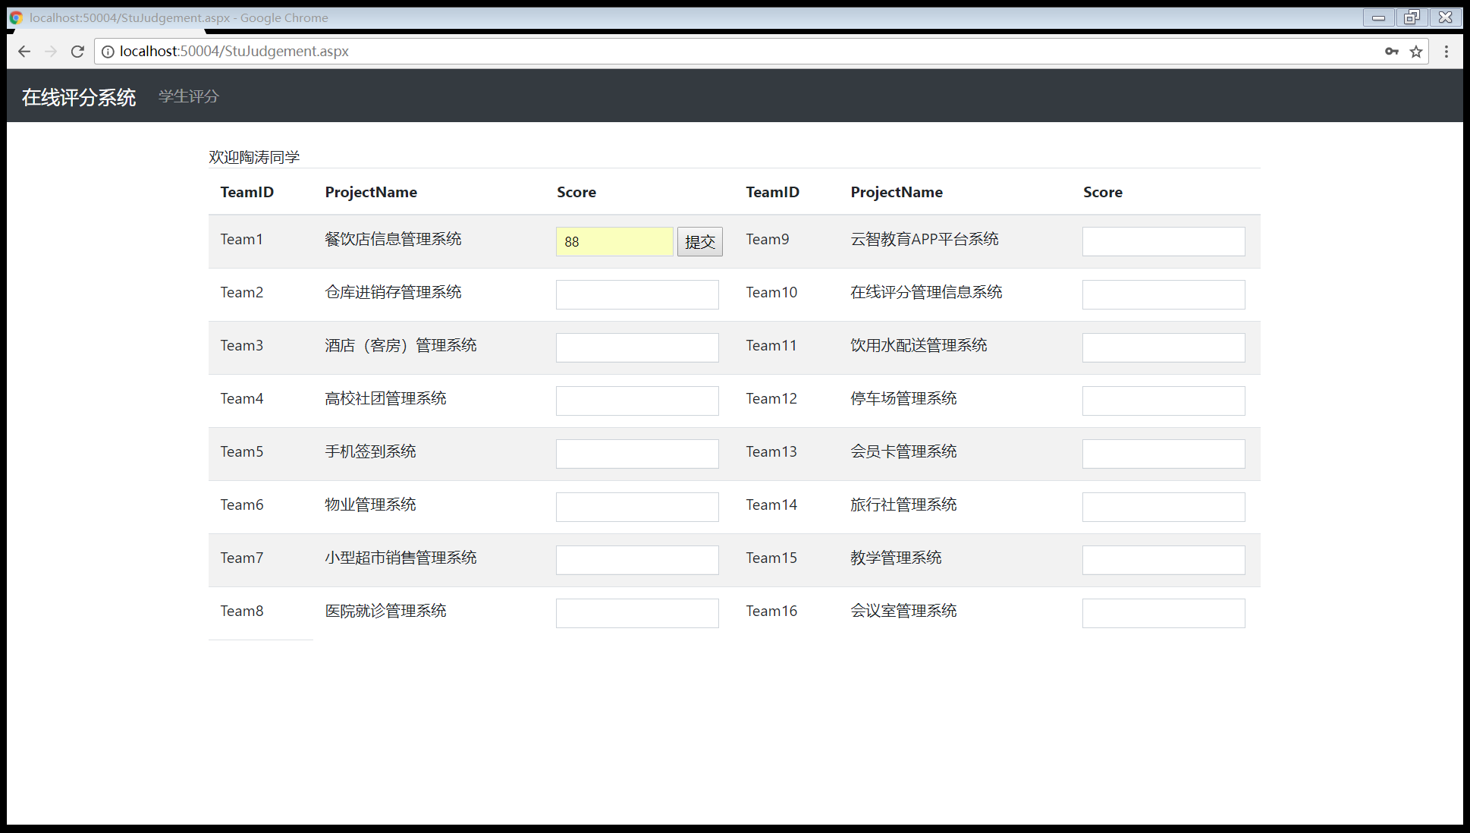

图4-8 教师评分界面

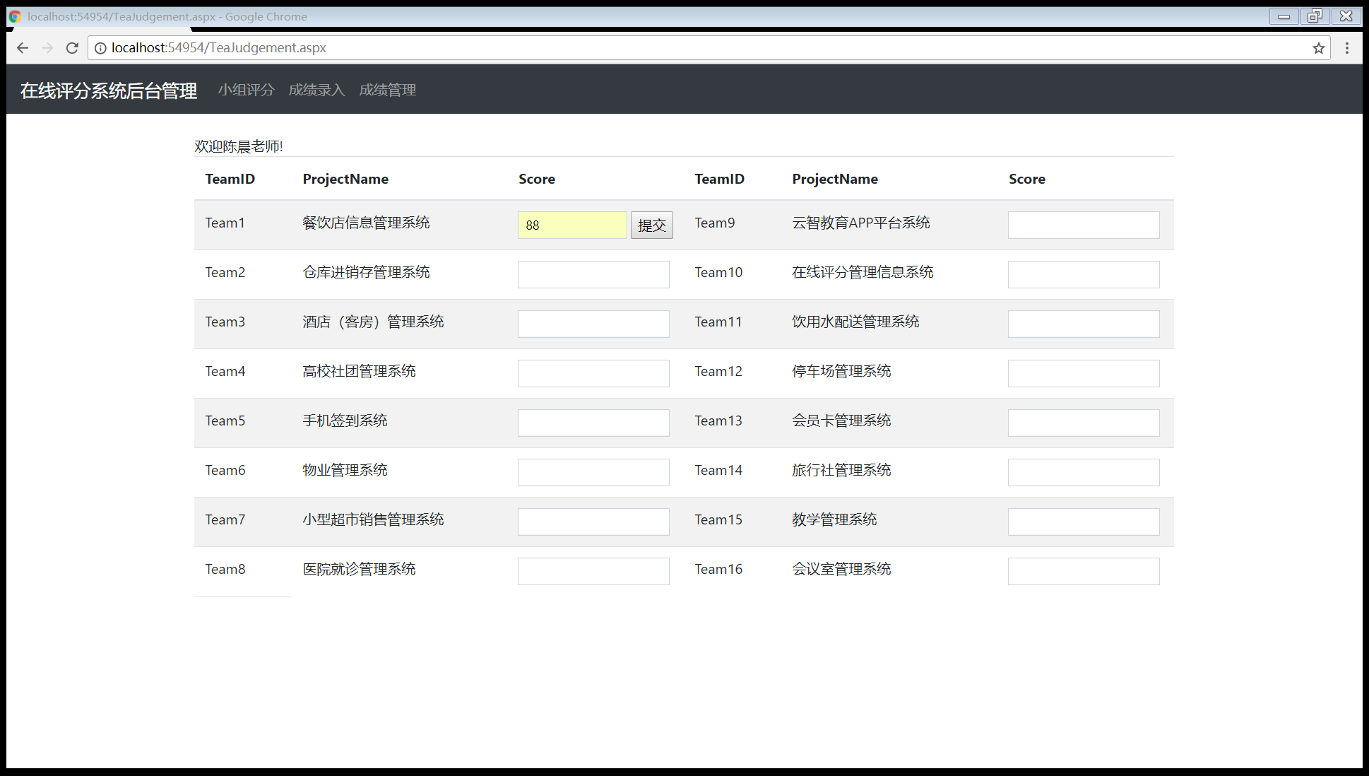

图4-9 教师平时成绩管理界面

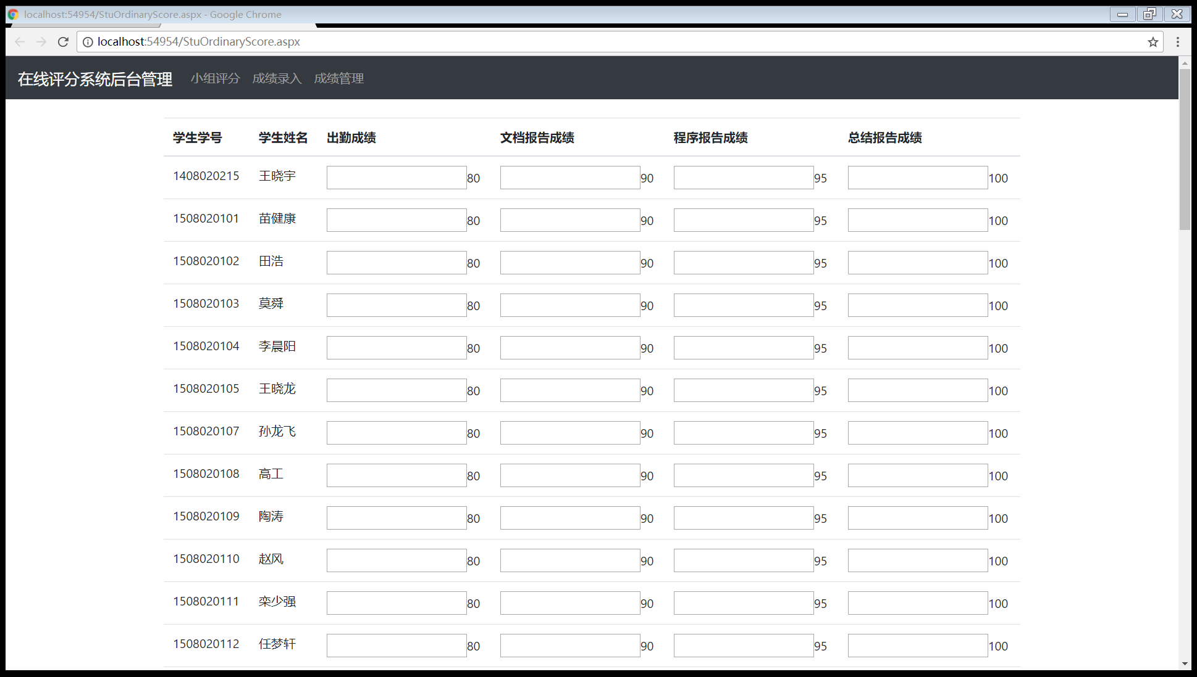

图4-10 学生期末成绩管理界面

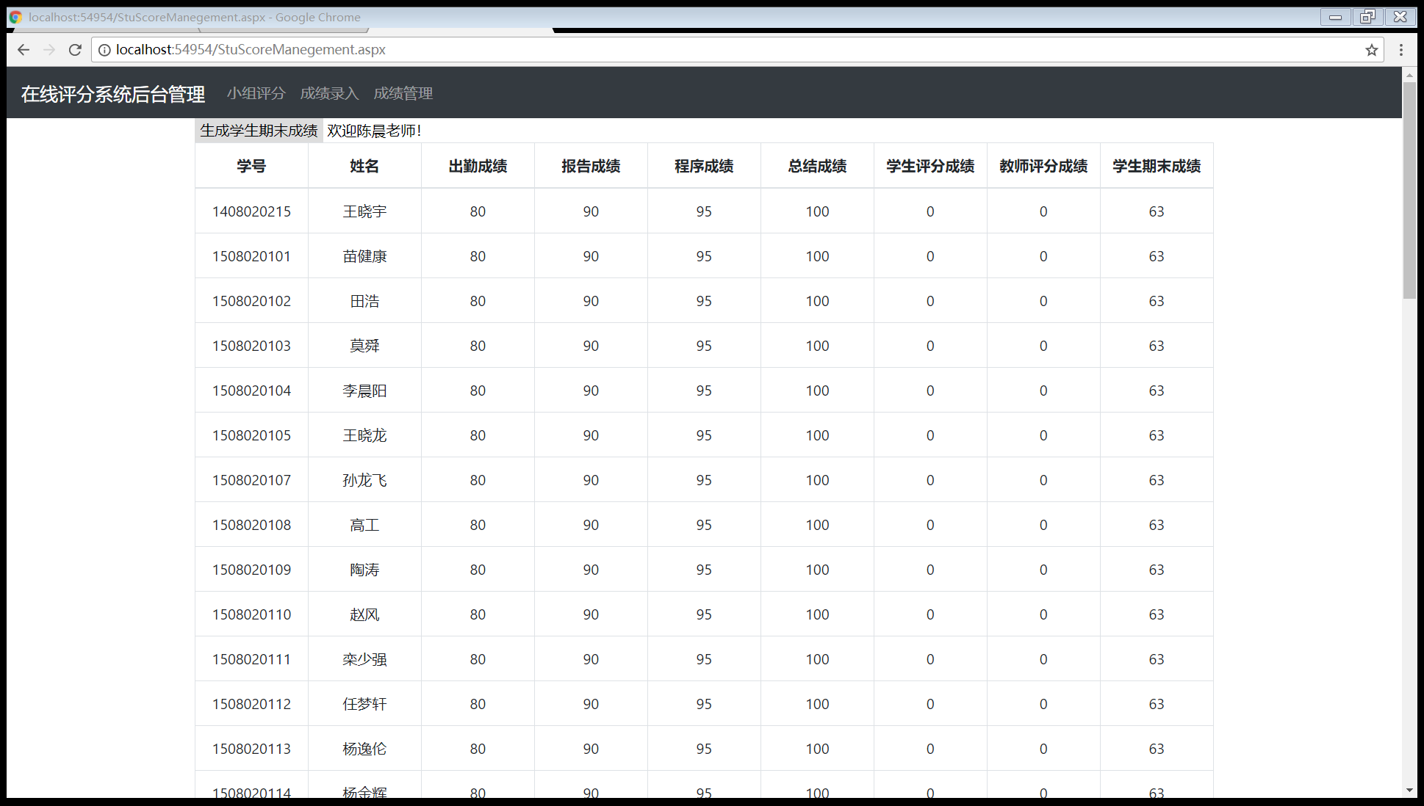

### 4.5 模块算法设计

在线评分系统包括五个功能模块，登录验证模块、学生教师评分模块、教师平时成绩录入模块和教师期末成绩管理模块，其中核心模块为后三个模块，程序代码这里不再展示。

## 第五章 系统测试与部署

### 5.1 系统架构选择

在线打分管理信息系统采用浏览器服务器架构（B/S）。在B/S体系结构系统中，用户通过浏览器向分布在网络上的许多服务器发出请求，服务器对浏览器的请求进行处理，将用户所需信息返回到浏览器。而其余如数据请求、加工、结果返回以及[动态网页](http://www.so.com/s?q=%E5%8A%A8%E6%80%81%E7%BD%91%E9%A1%B5&ie=utf-8&src=internal_wenda_recommend_textn" \t "_blank)生成、对数据库的访问和[应用程序](http://www.so.com/s?q=%E5%BA%94%E7%94%A8%E7%A8%8B%E5%BA%8F&ie=utf-8&src=internal_wenda_recommend_textn)的执行等工作全部由Web Server完成。B/S结构的主要特点是分布性强、维护方便、开发简单且共享性强、[总体拥有成本](http://www.so.com/s?q=%E6%80%BB%E4%BD%93%E6%8B%A5%E6%9C%89%E6%88%90%E6%9C%AC&ie=utf-8&src=internal_wenda_recommend_textn" \t "_blank)低。在线打分管理信息系统的用户群体为广大的师生，且使用频率较低，采用C/S架构不仅加大了开发成本，还需要在终端安装一个软件，现今每位用户的终端上都有较多的软件，加大了对手机等终端设备的负荷。因此针对用户群体的特征，采用B/S架构最合适。

### 5.2 系统界面实现

在线打分系统主要包括了五个界面，登录及身份验证界面、学生评分界面、教师评分界面、教师录分界面以及教师成绩管理界面

图5-1教师（管理员）登录界面

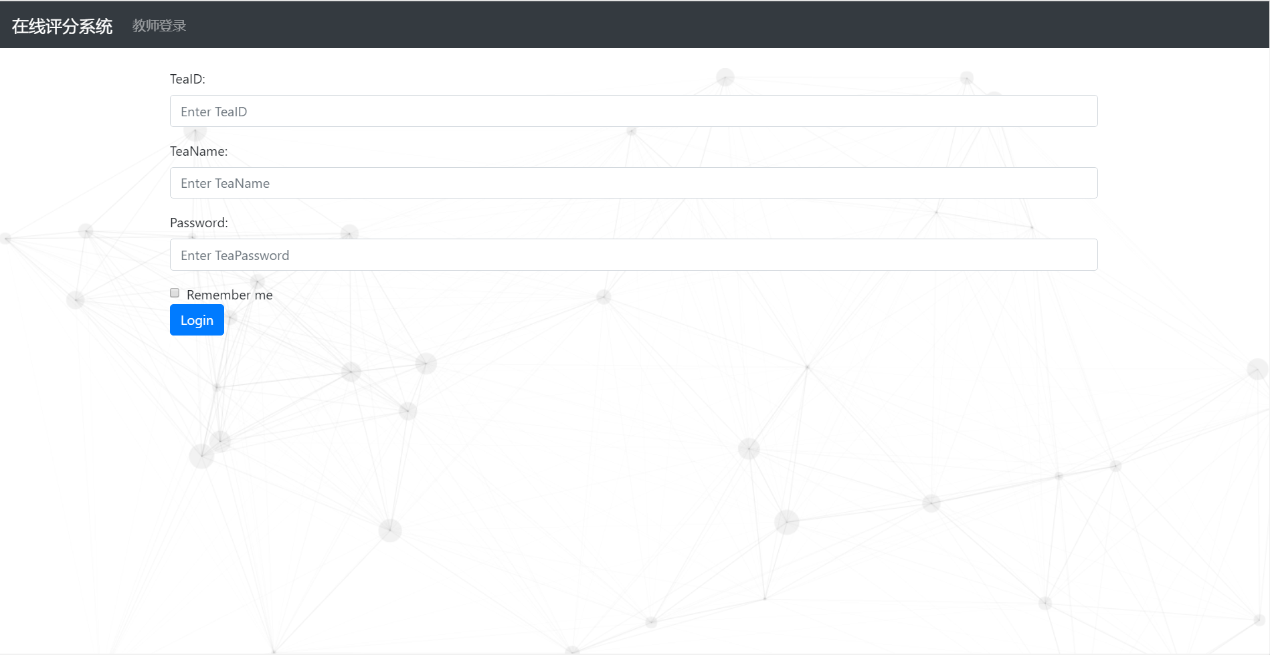

图5-2 教师登陆成功界面

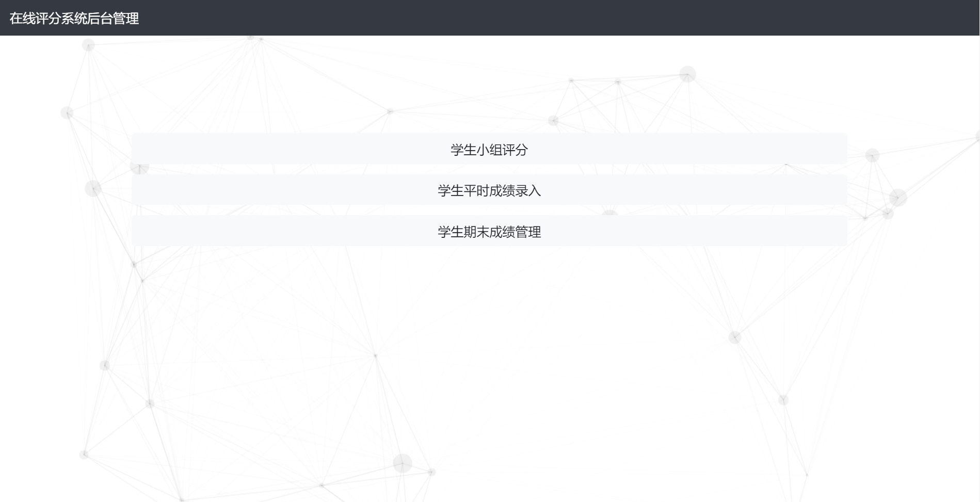

图5-3 教师评分界面

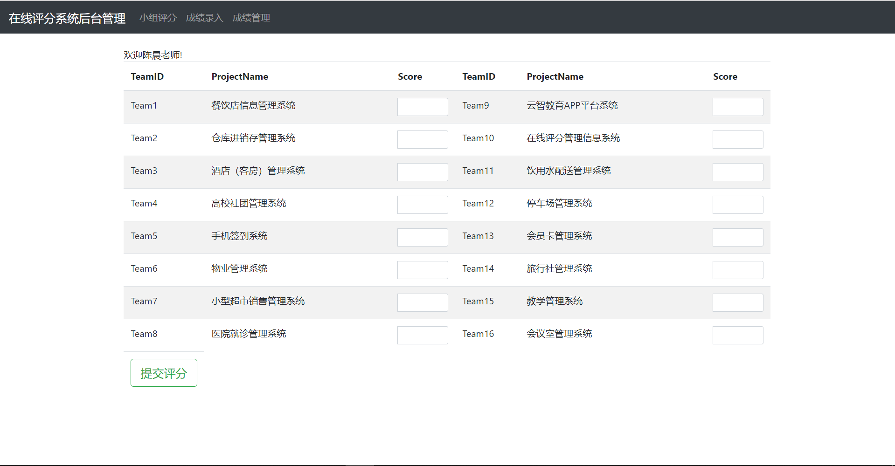

图5-4教师学生平时成绩录入界面

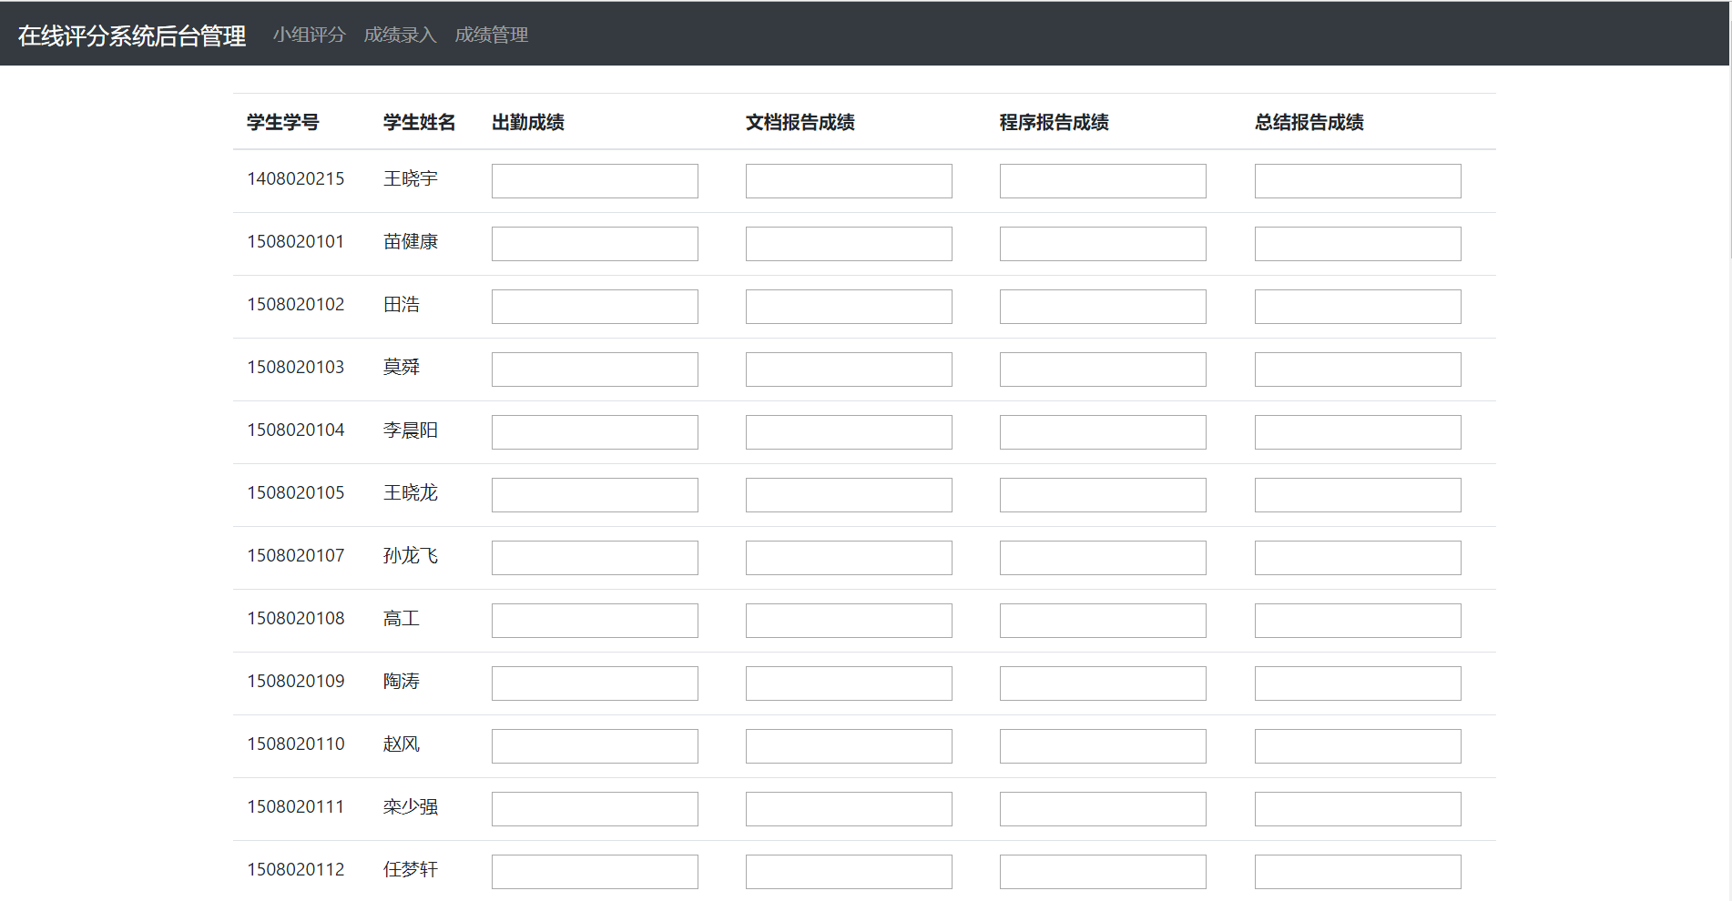

图5-4教师学生期末成绩管理界面

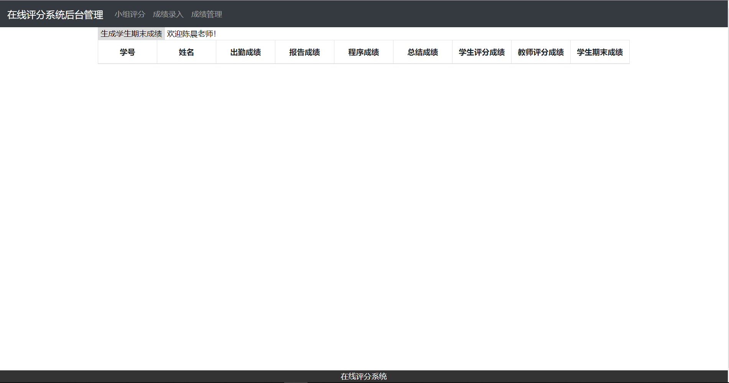

### 5.3系统测试

### 5.3.1测试环境

表5-1 测试环境说明

|  |  |  |  |
| --- | --- | --- | --- |
| 序号 | 用途 | 硬件环境 | 软件环境 |
| 1 | 服务器 | CPU: 单核1.2GHz  内存：1G  硬盘：50G | 操作系统：Win2008R2  应用软件：visual studio 2015  数据库软件：sql server 2017 |
| 2 | 客户机 | CPU：2.4GHz  内存：8G  硬盘：1T | 操作系统：Win10  浏览器：Chrome |
| 3 | 网络要求: 1Mbps以上 |  | |

### 5.3.2测试结果及分析

### 5.3.2.1测试执行情况

系统测试人员：陶涛、张俊、李晨阳

系统测试时间：2018-7-14

测试次数：50次

查找错误：4次

### 5.3.2.2功能测试

客户端（学生端）：

测试用例：找4至5名同学进行体验测试，学生id：学号，密码：学号，模拟整个在线打分的过程。

预期结果：能满足他们同时在线打分不会出现卡顿的情况，并且系统会自动剔除恶意打分者打的分数，然后再剔除恶意打分的基础上再计算平均分。

实测结果：与预期结果一致。

管理端（教师端）：

测试用例：组内成员用教师端的管理员身份进行测试各个功能的完成度。

预期结果：管理端具有最高权限，不仅可以实现在线打分，录入平时成绩等，还可以查看所有人的打分记录且可以生成最终的成绩明细表。

实测结果：与预期结果一致。

#### 5.3.3系统性能测试

### 5.3.3.1连接速度测试

用户连接到web应用系统的速度根据上网方式的变化而变化，如果web系统响应时间过长，用户可能会因为没有耐心而离开。另外有些界面有超时的限制，如果响应速度太慢，用户可能还没来得及浏览内容，就需要重新登录。不管是学生端还是管理端登录均不会出现长时间登录不进去的现象，平均用户登录时间为5秒以内。

### 5.3.3.2压力测试

进行压力测试是指实际破坏一个web应用系统，测试系统的反映。压力测试是测试系统的限制和故障恢复能力，也就是测试web应用系统会不会崩溃，在什么情况下会崩溃。我们预计在网络正常的情况下，能满足同时50个人在线打分。

### 5.3.4不间断运行测试

因为需要现场打分，需要听各个组进行答辩后再进行打分，所以需要系统能够长时间不间断运行直至所有组答辩完后，给所有组打完分，再进行提交。

测试步骤：用户登录，进入打分界面，输入几个组的分数，然后等待1个多小时后，再回来继续把剩下的组的分数输入完，然后点击提交。

预期结果：即使等待了1个多小时，点击提交依旧可以提交数据，不会出现异常。

测试结果：与预期结果一致。

### 5.3.5 易用性测试

表5-2 易用性测试说明

|  |  |  |
| --- | --- | --- |
| 测试用例 | 测试过程描述 | 测试结果 |
| 界面风格的一致性 | 界面结构、导航、链接、跳转、字体列表等风格是否一致 | 界面风格一致 |
| 易浏览性 | 输入、输出设计规矩，输出结果简洁、直观、方便阅读、易懂和使用 | 系统界面简洁易懂，方便实用 |
| 易操作性 | 整个系统操作简便、系统支持标准鼠标、键盘操作，评分只可提交一次，拒绝重复打分 | 系统操作简单易用 |

### 5.3.6 可靠性测试

表5-3 可靠性测试说明

|  |  |  |
| --- | --- | --- |
| 测试用例 | 测试过程描述 | 测试结果 |
| 容错性 | 1.输入错误数据时，系统不崩溃、不异常退出  2.有错误操作时，系统不崩溃、不异常退出 | 与预期相符 |
| 数据校验机制 | 保证数据完整性，不会因数据增删导致留有垃圾数据 | 与预期相符 |
| 成熟性 | 1.使用的容量达到规定极限时，系统不崩溃、不异常退出  2.尝试使用的容量超过规定极限时，系统不崩溃、不异常退出  3.尝试输入要求外错误信息时，系统不崩溃也不丢失数据 | 与预期相符 |
| 易恢复性 | 1.系统运行失效后能较快速恢复  2.对应有数据间的逻辑关系进行校验，保证数据有效性 | 与预期相符 |

### 5.4 系统实施应用

#### 5.4.1 物理实施

### 5.4.1.1计算机系统实施

硬件条件要求:内存1G以上，有浏览器即可

运行环境要求：Windows XP以上

### 5.4.1.2网络系统实施

1. 网速1Mbps以上

2. 通过账号密码登录进行用户操作

3. 可以实现教师对学生的评分和得出学生的总成绩

4. 可以实现学生对各组进行评分

5. 教师可以查询和导出结果

### 5.4.2 软件开发工具

1. 开发平台：Visual Studio2015

2. 数据库使用：SQL Server2017

3. 服务器：腾讯云

### 5.4.3 程序与系统调试

### 5.4.3.1程序测试原则

1．确认计算机硬件、网络、软件支撑环境以满足测试软件对其要求，并确认这些环境正常运行

2．排除病毒干扰：确保计算机没有感染电脑病毒

3. 在各种环境不能正常运行时，开发人员进行及时维护，并再次进行环境确认。

### 5.4.3.2系统调试

1. 功能测试分为测试执行和测试总结两个阶段

2. 系统测试分为：测试计划、测试设计、测试执行和测试总结4个阶段

3. 测试环节在开发完成后进行，对测试问题进行总结修改

### 5.4.4 系统的维护

1．系统应用程序维护：系统的要求决定了系统的功能，功能会随实际情况而进行调整，所以维护实际上是对系统程序的维护

2．数据维护：因为数据是不断更新的，会随实际情况变化而变化，所以要应对数据的变化，同时也有对数据的备份和恢复

3．代码维护：随着实际的改变，代码会更新删改。

## 第六章 系统测试与部署

租用腾讯云的免费服务器15天，系统部署在租用的服务器中，教师端的端口为85，学生端的端口号为84。手工设置会话时间为24小时，经过测试发现手工设置会话时间无效，代码中添加对于会话时间的设置，测试后发现无效。通过浏览微软文档后发现，是因为服务器配置过低，无法使得多个长时间的会话存在。于是对于每个小组的评分加一个按钮，每组评分后点击提交后页面会刷新，会话时间会重置为20分钟来延长整个会话时间，会保证安全性使得每次仅显示需要打分小组的提交按钮。经过测试后发现会话可以常时间存在，打分也较为安全，用户体验较好。

## 第七章 其他说明

因为租用的是免费服务器，且配置仅为1G内存，整体网站的响应较慢，同时教师成绩管理页面加载时需要进行大量的数值转换与计算，运行时间较长，可能会对用户的体验性造成影响。

## 第八章 反思日志

实训反思报告

张俊 1508020201 信管1502

总结这次实训，系统开发实训不仅考验我们对知识的掌握，更考验我们对知识的实际运用。开发初期，我们与老师进行沟通，了解老师的需求和预期效果，并且就一些难点向老师请教了一番。同老师谈过后，我们组便开始计划整个开发时间的规划，最开始我们对自己太过于自信，以至于觉得我们能三四天就能解决这个系统，但在做的过程中却接连不断地遇到问题。

这次系统开发中，我主要负责前端界面设计与实现，并参与数据库设计。这次的实训一开始就分好工了，我做前端界面，陶涛负责后端连接，但我们没考虑到前端后端拼接居然会出现各种莫名其妙的问题，以至于后来前后端连接时不得不我在后端的.cs文件对应的.aspx文件里加前端界面，这也导致进度被大大耽误了。最终在倒数第二天系统初步完成并发布了，随后第二天便开始测试，并与老师沟通让老师进行测试。老师测试完后给出了好几个修改意见，于是我们又回来赶工，把老师提的意见一一实现。

总的来说，这次实训的反思。其一不要把问题想得太简单，不要总是高估自己的能力，更不要把时间计划得太满，要留出弹性时间，以防万一遇到麻烦的问题。其次，团队工作要在最开始做好最好的规划，不然对团队开发的效率也会有很大的影响。

李晨阳的反思总结

李晨阳 1508020104 信管1501

通过实训，使我加深了对系统开发的认识。在短暂的实训时间内，基本了解了系统开发的各个环节，对系统开发有了一个初步的概念。系统开发需要我们对知识的掌握，同时也需要我们跟老师或同学进行很好的沟通。虽然系统开发完毕，但过程中也发现了许多自身的问题，需要在以后提高和改进。

我主要是负责程序中脚本制作的，即生成成绩Excel表，我们的系统是基于C# 、.ASP完成的，而我选择使用Python进行脚本的编写。这过程中就出现了两个很大的问题：一是虽然完成了脚本并可以使用，但是没有正确的认识到C#调用Python脚本中的各种问题，在编写后脚本后就满足了，以至于后期时间不足而没有是这项功能加入到系统中，自己深感自责；二是错误估计了系统开发时间，对开发时间过于乐观，而造成没有时间使功能加入到系统中，认识到了系统开发的过程是想对严谨的，不能想当然的估计进度，对进度的错误估计会对工作有很大的影响。

其次，感受到不能把问题想的太简单，实际中问题的难度要远远超过想象，错误的在事先将问题想简单就造成了时间与预期的不符。所以要在开发前客观分析好问题可能出现在何处，客观的看待项目，对预期做出尽可能正确的判断，从而使项目尽量按计划进度进行。尤其是在限制期限的情况下，对实际情况的误判很可能他影响系统开发，导致逾期，预期功能实现不完全，系统不完整，系统完成粗糙等情况。

最后，与组内成员的沟通协调很关键，因为成员各司其职，一方的沟通缺少就可能会造成单个成员与整体的脱节。造成单人进度与整体进度的不匹配，有可能造成一定的恶性后果。

总之，系统开发需要很严谨的规划和测试，尽力保证系统按时按质完成，同时客观看待问题，不能想当然，加强与成员的沟通是很重要的。

实训反思日志

姓名：陶涛 班级：信管1501 学号：1508020109

|  |  |
| --- | --- |
| 时间 | 实训内容及反思内容 |
| 2018-7-7 | 今天因为搬宿舍，耽误了一天上午，下午复习了信息系统分析与设计报告中数据库的设计，使得我对在线评分系统的数据库整体设计有了思路，晚上经过与队员的讨论，确定了数据库的整体设计。今天的不足之处在于讨论数据库的设计时耽误了太多的时间，不应该带不懂数据库设计的队员进行讨论，会添乱。 |
| 2018-7-9 | 今天将前几天讨论时数据库设计方案最终落实了下来，并在本机中建立起了数据库。发现对于SQL Server的知识点有遗忘，操作起来只能通过界面。花了一晚上的时间，复习了相应的知识点。今天的不足是处在于，复习SQL Server这件事应该提前做好，不应该等到开发了才来复习，耽误开发的进程。 |
| 2018-7-10 | 今天实现了学生与教师的登录功能，先向学生登录表和教师登录表中存入学生和教师的登录信息，设置初始密码。在登录时会对用户密码进行验证，验证不通过则会弹出登录失败的消息，登录成功后，学生会显示评分界面，教师会显示登录成功界面。今日的不足之处在于，应该对于用户的姓名进行验证，这样使得登录更加的安全可靠。 |
| 2018-7-11 | 今天实现教师评分与学生评分功能，设计思路是一次性提交16个小组的评分，这样学生和教师在最终提交分数前可以有更改各组评分的机会。不足之处在于未考虑后来长时间的登录会占用服务器较多的资源，使得服务器运行超时，还没有考虑到服务器配置过低的话即使人工设置Session的存活时间也没用。 |
| 2018-7-12 | 今天实现了教师录分功能，使用insert语句将数据存入数据库中，测试后发现这样一经提交，一些来不及录得分数下次登录时无法再录，因为存在主键约束，也使得通过界面修改分数变得无法成功。经过反思之后，将insert改为update从而使得通过界面修改分数得以实现。不足之处在于教师必须一次性录入所有人的分数，设计的不是很合理。 |
| 2018-7-13 | 今天实现了教师的成绩管理功能，收到了老师评分时以及最终只接受整数的要求，于是将学生期末成绩表删除后重建，将以前的varchar改为int，并且对平均分进行四舍五入取整后通过联合查询插入到学生期末成绩表中，最后通过数据绑定的方式显示到最终界面上。今天的不足之处在于应该提前与客户进行商讨，确定一下最终的输入输出格式，这样会大大节省修改时间。 |
| 2018-7-14 | 今天租了一个服务器打算发布网站并进行测试，使用了腾讯云的免费服务器，试用15天。使用后发现服务器响应迟钝，程序运行缓慢，测试后发现页面无法存活超过20分钟，极易运行超时，可以说很难过了，于是从新改算法进行分流。反思，服务器应该先租好看看性能后才进行设计，避免因服务器配置过低而带来的程序运行失败。 |

**信息系统实训总结报告**

陶涛 信管1501 1508020109

回想起十天的开发经过，有很多收获。十天中的第一天因为换寝室耽误一天上午，同时因为身体的原因，需要经常站起来溜溜圈，也耽误了不少的开发时间。我们组共有三个成员，我、张俊和李晨阳，组队时我找到张俊，因为我知道我只会实现功能，并不会设计界面，即便系统功能比较完善，但是界面较差的话会给用户留下较差的印象，张俊去年的时候多少学了点前端的知识，设计个界面问题不大。张俊和李晨阳关系较好，和张俊组队就需要带上他，虽然我及其不愿意，但是也没有办法，只能祈祷他在开发的时候别不懂还装懂在那指手画脚，打乱我的开发计划。果然一切都和我设想的差不多，从信息系统分析与设计开始就是我一直在写文档，写完后给他们两个随便安个职务，好在李晨阳没有说这说那，报告写的比较顺利，在上信息系统开发设计的时候我和张俊就想着使用去年使用过的技术ASP.Net和SQL Server技术进行开发，这些知识都学过，上手较快，而李晨阳坚持说使用Python和MySQL，在劝服不了之后只得说你使用你的技术开发，我使用我的技术开发，最后看看谁的好用就用谁的，他同意了。于是小学期我们没有让他干活，让他好好用自己的办法研究在线评分系统，最后说什么要我用C#调用Python程序，说自己对于C#一点都不懂，我就只笑笑没说话。从这里我得出最大的收获就是，很多事情并不是你做不好，只是你没有想着怎么把它做好。从信息系统分析与设计课程结束到信息系统开发实训共有两个月的时间，随便从网上找点资源也把C#和SQL Server学会了，即便你不学，觉得Python和MySQL天下无敌，你倒是在小学期开发出来啊，让我们亮亮眼啊，结果呢，将机房变网吧，最后说你学一下怎么用C#调用Python的包，我也只能很无奈的说，这是你自己应该学的内容。不过值得庆幸的是在我开发的时候没有指手画脚的，我一个人可以很安静的在开发。从这里我又得出一个道理，那就是不靠谱的人，不要相信他的天方夜谭否则只能吃他给你带来的恶果。

本次开发另一个不足之处就是对于每个界面的开发思路缺乏一个整体的规划，我自己先将基本的功能按照自己的思路实现出来，张俊则按照自己的思路设计页面，最后发现拼接的时候除了问题，有一个按钮的点击事件始终无法写到cs文件中，无奈下只能张俊在我的代码上重新加上界面风格，这样我就只能站在旁边看着，耽误了一个上午的开发时间。应该在开发之前和张俊在纸上先画好整体的控件布局，在我开发的时候将已经设计好的前段代码发给我，我在此基础上实现功能这样会大大提高效率，因此我学会了在开发过程中全队成员应该及时沟通，不能只闷着头各自做各自的。

这次实训课中服务器是制约我们系统功能的最主要的因素，使用的是腾讯云的免费服务器，配置和性能都比较低，原本以为可以同时承受住50个会话，但是测试后发现并没有成功，至多承受住23个会话同时在线，而且无法设置Session的时间，一旦设置超过20分钟的就会被视为20分钟，但是设为1分钟的却有效，一分钟后会话就会过期。因为服务器是在12号才租用的，到完全开发完毕测试的时候已经是14号了，对于这些问题的修改使得力不从心，但是还是想到了解决方案，那就是学生给每个组打分后立马用Button的点击事件将数据存到数据库中，这样存储之后页面会刷新，使得Session的时间长度重置为20分钟，这样只要每个组的讲解时间不超过20分钟那么这个系统是没有问题的，为了保证学生打分后提交，我只将本次需要打分的小组的提交按钮显示出来，其他小组的按钮进行隐藏，一是为了保证打分的安全性；二是让Session得到刷新延长会话时间。但是讲解的时候很多同学根本就不听，乱操作使得场面一度混乱，不得以之下，我们的在线打分系统成了在线录分功能，其实我还是有责任的，应该考虑到系统的各类用户，对一些不合理的操作进行try-catch-finally以提高系统的健壮性，学生和教师的评分后台应该和教师录分的后台一样采用update而不是insert，这样就可以反复提交，而insert存在主键约束，重复提交就会出错。

本次实训课受益良多，不论是从团队合作、联合开发、服务器配置和系统稳定性方面都得到了很大的长进，最后感谢老师的指导，从大二到大三给予了我很多的指导，受益终身。